社会福祉基礎構造改革と「ケアの自律」
リソースセンターいなっふ 岡部耕典

■利用者本位
社会福祉基礎構造改革のキーワードとして「利用者本位」ということばがあるが、その字義を確認すれば、「福祉サービスの供給において、考えや行動の基準を供給者ではなく利用者におく」ということになる。一方で、９０年代から障害者運動の側でよくつかわれるようになった「当事者主体」とは、「障害をもつその人は、自分自身の人生の主人公として、生活や生活に必要な支援の在り方を決定し運営することに自覚的・意志的に参加し、イニシアティブをとる権利をもっている」という意味の言説である。
この両者を見比べてみると、後者が、利用者を全人格的・全生活的にとらえつつ、その個人の権利性と社会の責務を明確にする概念であるのに対して、前者では、福祉サービスを利用する個人を「福祉サービスの提供者＝事業者」を対立概念とする「福祉サービスの利用者」の側面に限定し、かつ「本位」ということばでその権利性はあいまいにぼかされていることがわかる。
社会福祉基礎構造改革が、真に利用者を制度の中心に据える改革を目指したのならば、自分自身の人生の主人公としての福祉サービスの利用者像や利用者の権利及びそれに対応する公的責務が、本来もっと明確に確認されるべきだったのではないだろうか。

■利用制度化／給付制度化
「利用者本位」の理念が制度化されたのが「福祉サービスの利用制度化」である。「利用制度化」とは、福祉サービスの利用を措置権者の行政処分に基づくものから利用者による事業者との利用契約に基づくものへと転換させることであり、それにより「利用者の選択による福祉の利用」が実現すると喧伝されたわけである。しかし、ここで焦点があたっているのは、あくまで「福祉における利用者と事業者の関係」であり、「福祉の公的責任（＝利用者の受給権）」は背景に沈んでいる。
一方で、社会福祉基礎構造改革によってもたらされた制度変更としては、利用制度化だけでなく「福祉サービスの（現金）給付制度化」もある。「給付」ということばは、現物（物品及びサービス給付）にも、現金（金銭給付）にも用いられるが、「保健医療サービス及び福祉サービスに係る給付をおこなうため」の制度である介護保険制度や「（福祉サービスの利用に）要した費用について、支給する」とされる支援費制度は、健康保険と異なり「混合診療」も可能な「現金給付」の制度である。
利用者が事業者と利用契約を結ぶということは、その結果提供されるサービスの対価の支払いも利用者によっておこなわれるということが当然含意されているということからいえば、制度的には利用制度化と給付制度化は表裏一体である。それにも関わらず、「利用者の選択による福祉」とか「事業者本位から利用者本位へ」という政策側のキャッチフレーズが直接焦点化してきたのは、利用制度化のみであった。加えて、実際の受給のプロセスにおいても「市町村は…当該指定居宅支援事業者に、支払うことができる」とされた「代理受領」といういわゆる「できる規定」であったものが実質的にはスタンダードとされてしまったこともあり、給付制度化されたこともまた、利用制度化の背景に沈んでいる。
しかし、いうまでもなく実際のサービスの利用過程は給付制度のありかたに大きく左右される。一般的な市場において、商品の選択権のみが利用者に与えられてもその対価が支払えなければ購買関係は成立しないのと同様に、公の費用負担と民によるサービスの供給が前提となる擬似市場(quasi-market)においては、その購入に見合った公的資金の投入なくして「サービスの選択」という利用者の意思決定は現実化しない。このように考えると、利用制度化が目指した措置権に基づく行政の意思の優位を転換するという制度変更が、単なる公的責任の回避あるいは逆に「財布の紐を握る」行政のイニシアティブの強化に結果しないためには、給付制度化にも大いに着目し利用者の受給権を確認しておかなければならないといえるのではないだろうか。

■受給者本位
つまり、福祉サービスの利用制度化が利用者のイニシアティブの強化と福祉サービスの擬似市場における消費者主権主義の実現へと結果するためには、利用者が必要とするサービスを購入可能とする給付をうけることそのものが、権利として確認されていなくてはならない。そこで、福祉サービスのための給付制度をこのような受給者の「権利本位」の制度とすることを「受給者本位」と呼ぶこととしたい。
加えて、「利用者本位」が機能するためには、「専門家の判断に従っておけば間違いないので、素人は専門家に全てを任せ、専門家の判断に従うべきである」という姿勢は廃されなくてはならない。一般市場の消費者主権主義の用語法でいえば、「素人主権」でなくてはならないのである。
素人主権に権利本位が結びつき、利用者本位と受給者本位を支えることで、単なる「専門家に頼らない」という消極的主権に留まらず、消費者としての権利及びその行使を前提とし、供給者との関係を捉えるという視座が成立するのであり、利用者による福祉サービスの主体的な利用が可能になる。つまり、このような「素人主権に基づく利用者本位」と「権利本位を前提とした受給者本位」が実現することで、利用者による福祉サービスの主体的な利用が担保されるのである。（図１）

（図１） 福祉サービスの利用／給付制度における受給者本位
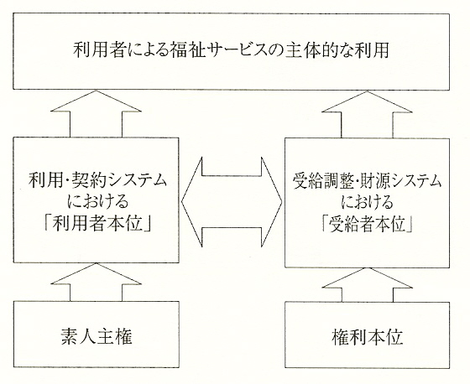

■福祉の保険化
しかし、現実の社会福祉基礎制度改革における代表的制度モデルである介護保険制度は、残念ながら必ずしも素人主権の制度でも権利本位の制度でもない。
介護保険制度創設時、「第１に介護保険はサービスを創り、第２に介護保険はものさしを創り、第３に介護保険はルールを創る」といわれたが、そのことばどおり、介護保険は単にサービス給付のための新規財源創出のシステムであっただけではなく、それを配分するための要介護認定制度という給付管理の「ものさし」をもち、膨大な政省令という厚生省が決める「ルール」により、提供される便宜の内容や単価はこと細かに規定されているところにその制度的特徴がある。そして「被保険者の権利に基づく福祉」や「保険者である市町村主体の福祉」といっても、利用者の主体性や権利、あるいは市町村の裁量の実際は、あくまで厚生労働省が決める「ものさし」と「ルール」の枠組みの範囲においてのみ認められる条件付のものに過ぎないことに注意が必要である。
社会政策学においては、「資源が必要量に対して不足しており、且つ、価格が配分機能を果たさない状況において用いられる資源配分の総称」として、割当(rationing)という概念があるが、このような介護保険制度は給付コントロールに都合がよい「割当優位」の制度であるといえる。そして、そのメカニズムが「支援費制度の財政破綻」以降改めて注目され、それを障害の分野も含めて普遍化させようとする「福祉の保険化」という政策動向が顕在化し、最終的に障害者自立支援法として結実されたのである。

■給付調整モデル（「ものさし」の問題）
「割当優位」の介護保険制度の給付調整の特徴は、以下のように整理できる。
① 利用申請より先に要介護認定が必要である。
② 要介護認定により受給量に「枠（上限）」が設定される。
③「抽象的／要介護度基準・第三者型」の給付判定システムである。
④ 給付抑制メカニズムとして応益負担がもちいられている。

一方、要介護認定をもたないこれまでの支援費制度の給付調整は、以下のように介護保険制度とは対照的なものであった。
① 利用者が希望を申請するところから開始される。
② サービス受給量の「枠（上限）」はない。
③ 「具体的／生活支援の必要度基準・当事者参加型」の給付判定システムである。
④ 給付抑制には働きにくい応能負担の制度となっている。

前者は、給付調整過程における利用者の主体性の関与が基本的には想定されておらず、供給側(supply side)からの給付コントロールが強く働きうる「第三者判定モデル」であり、後者は、利用者と行政裁量の関与度が高く、需要側(demand side)から必要を構築してゆく「交渉決定モデル」となっている。（表１）

（表１） 第三者判定モデルと交渉決定モデル
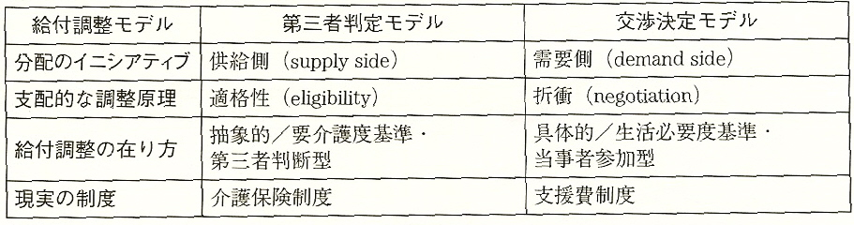

これに対して、障害程度区分と市町村審査会というしくみを組み込んだ障害者自立支援法は、以下のような両モデルの「折衷構造」である。

① 利用者が希望を申請するところから開始されるが、障害程度区分の判定はうけなくてはならず、一定の障害程度区分に該当する者しか支給申請できないサービスがある。
② サービス受給量の「枠（上限）」はないが、障害程度区分により、国庫負担基準が決められ、間接的なコントロールをうける。
③ 「具体的／生活支援の必要度基準・当事者参加型」の給付判定と「具体的／生活支援の必要度基準・当事者参加型」の給付判定というふたつのプロセスが組み合わされている。
④ 給付抑制に働きやすい応益（定率）負担の制度が、複雑な減免制度で補完されている。

このような制度設計がおこなわれた理由としては、支援費制度に給付コントロールのメカニズムをビルトインすることに加えて、将来の介護保険との統合に向けての制度の整合性確保があるのだろうが、「折衷」のさじ加減次第では、極端な給付抑制と利用制約を生じさせることが可能となっていることがもっと注目されてもよいのではないだろうか。

■支援のモデル（「ルール」の問題）
また、介護保険制度の「ルール」を構成するその制度設計の基本的な考え方においては、「自律による自立」という考え方が欠落し、それは障害者自立支援法にも継承されている。
障害保健福祉のサービスをモデル化すると、（図２）のようになる。

（図２）障害の分野における福祉的援助の三類型
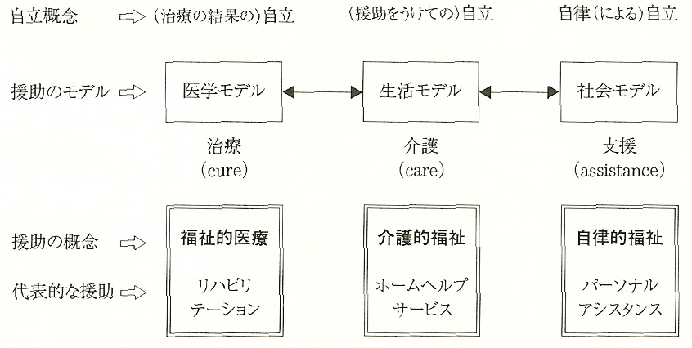
障害福祉のシステムが支援費制度となったということをこのような概念を用いて再解釈するならば、それは施設における介護技術に由来する「介護的福祉」と、障害者運動により獲得されてきた「介助(パーソナルアシスタンス)」を中心とする「自律的福祉」が、ひとつの給付制度に合体したものと理解することができる。
そもそも後者が前提としていたのは「交渉決定」により獲得された公的給付を用いて、ケアの利用者自らが「ケアの自律」をおこなうことであり、介護保険のような厳格かつ中央集権的な「ルール」によるシステム志向の体系とは本質的になじまない。しかし、それにも関わらず「障害保健福祉と介護保険の統合」は推進され、それが経済界の反対で実現しないとみるや、支援費制度へ介護保険制度の「ものさし」と「ルール」を組み込む障害者自立支援法の成立が図られたのである。
その意味では、障害者自立支援法の枠組みは「普遍的」でも「公平」でもない。障害当事者を中心とする広範な反対運動を理解するためには、単にサービス費用の応益負担（定率負担）の問題に留まらない視座が必要である。

たとえば、古川孝順,1998.「社会福祉基礎構造改革」誠信書房 など
たとえば、安積純子・岡原正幸・尾中文哉・立岩真也,1995.「増補改定版 生の技法 家と施設を出て暮らす障害者の社会学」藤原書店（初版1990）
介護保険法第一条（目的）。
身体障害者福祉法第十七条の四の１、知的障害者福祉法第十五条の五の１。それぞれ、施設訓練等支援費についても同様の記載がある。
詳しくは、川渕孝一2002,「医療改革 痛みを感じない制度設計を」東洋経済新報社。
身体障害者福祉法第十七条の五の８、知的障害者福祉法第十五条の六の８。それぞれ、施設訓練等支援費についても同様の記載がある。
加賀山茂,2001.「権利実現のしくみと実体法上のルール」．長尾治助編.2001.『レクチャー消費者法[第２版]』．法律文化社
ibid.
以下、図表は全て、岡部耕典，2006．『障害者而立支援法とケアの自律』．明石書店よりの引用。
池田省三,1999.「介護保険制度の“読み方”」．山崎康彦他,1999.『介護保険システムのマネジメント』.医学書院（p.28）
坂田周一,1991，「割当」，大山博・武川正吾編．『社会政策と社会行政―新たな福祉の理論の展開を目指して』．法律文化社(p.99)
伊藤周平，2005．「障害者福祉改革の動向と福祉の権利」．『賃金と社会保障No.1398』等
重度訪問介護、行動援護、重度障害者等包括支援、共同生活介護（ケアホーム）、施設入所支援等
特に複雑かつ大幅な減免制度が必要になることが当初より想定されていた定率負担の導入にはその色彩が強い。
岡部耕典，2006．「ケアの自律 －ダイレクトペイメントとパーソナルアシスタンス」，岡崎伸郎・岩尾俊一郎編著．『「障害者自立支援法」時代を生き抜くために』．批評社

